JavaScript交互效果 - Day08

课程介绍
- 返回顶部（掌握）
- 在线客服（了解）
- 选项卡（掌握）
- 返回顶部
  - 效果示例


  - HTML代码

<body style="height:5000px; ">
<!--
分析：
1. 制作静态页面
2. 制作交互效果
scrollTop : 设置或获取滚动条到顶部的距离
2.1：当滚动条大于等于300位置时 显示回到顶部按钮，否则就隐藏
2.2 ： 点击回到顶部按钮，缓动滑行到顶部
-->
<style>
body {
margin: 0;
}
#rTop {
width: 30px;background: #999;text-align: center;
color: #fff;line-height: 30px;
cursor: pointer;position: fixed;
right: 20px;top: 300px;display: none;
}
</style>
<div style="height:1000px; background:green;"></div>
<div id="rTop">回到顶部</div>
</body>

  - 交互效果
    - 切换顶部按钮显示隐藏

/*
需求1: 当滚动条滚动到大于1000px,显示返回顶部按钮，否则隐藏按钮
*/
//注册滚动事件
window.onscroll = function () {
//获取返回顶部按钮
let rTop = document.querySelector("#rTop");
//获取滚动条滚动的距离
let sTop = document.documentElement.scrollTop || document.body.scrollTop;
//判断sTop是否大于1000
if (sTop >= 1000) {
rTop.style.display = "block";//显示
} else {
rTop.style.display = "none";//隐藏
}
}

    - 点击按钮回到顶部
方法一：

/*
需求： 点击按钮回到顶部
原理： 时间不定 速度不变
*/
rTop.onclick = function(){
//开启计时器
let timeId = setInterval(function(){
//获取滚动条滚动的距离
let sTop = document.documentElement.scrollTop || document.body.scrollTop;
//让滚动条在原来滚动距离上减去10px
document.documentElement.scrollTop = sTop - 50;
document.body.scrollTop = sTop - 50;
//判断滚动条是否回到顶部
if(sTop <= 0){
clearInterval( timeId );//停止计时器
}
},30);
}

方法二：

/*
需求： 点击顶部按钮，回到顶部
原理： 时间一定 速度变化
*/
rTop.onclick = function(){
//1. 获取当前滚动条的滚动距离 === 运动的总路程
let sTop = document.documentElement.scrollTop || document.body.scrollTop;
//2. 设置运动的固定时间
let t = 1000;
//3. 得到每次运动的速度
let speed = sTop/t;
//4. 每隔30毫秒， 在原来的滚动距离基础上 减去 speed*30的距离
let timeId = setInterval(function(){
//1. 在原来的滚动距离基础上
let s = document.documentElement.scrollTop || document.body.scrollTop;
// 在原来的滚动距离基础上 减去 speed*30的距离
document.documentElement.scrollTop = s - speed * 30
document.body.scrollTop = s - speed * 30
//判断是否运动到终点
if(s <= 0){
clearInterval(timeId)
}
},30)
}

  - ScrollTop
element.scrollTop | 返回当前视图中的实际元素的顶部边缘和顶部边缘之间的距离

简单理解：滚动元素时元素顶部隐藏的距离/元素被卷去的高度

  - 兼容版本写法

let sTop = document.documentElement.scrollTop || document.body.scrollTop;

- 在线客服
  - 效果图
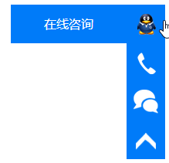

  - HTML代码

<div id="qqbar">
<a href="http://wpa.qq.com/msgrd?v=3&uin=276332928&site=qq&menu=yes" class="qq">
<span>在线咨询</span>
</a>
<a class="tel">
<span>028-88888888</span>
</a>
<a class="wechat">
<span>微信咨询</span>
</a>
<a class="top">
<span>回到顶部</span>
</a>
</div>

  - CSS代码
<style>
#qqbar {
width: 50px;
height: 200px;
position: fixed;
z-index: 1;
bottom: 200px;
right: 10px;
}
#qqbar > a {
float: left;
width: 50px;
height: 50px;
background: url(images/bg.png) no-repeat;
cursor: pointer;
}
#qqbar > a:hover {
background-position-x: -50px;
}
#qqbar > .qq {
background-position: 0 0;
}
#qqbar > .tel {
background-position: 0 -50px;
}
#qqbar > .wechat {
background-position: 0 -100px;
}
#qqbar > .top {
background-position: 0 -150px;
}

#qqbar span {
margin: 0;
width: 150px;
height: 50px;
text-align: center;
font: 16px/50px 微软雅黑;
background: #007bf9;
color: #fff;
position: absolute;
margin-left: -150px;
display: none;
}
</style>

  - JS交互效果

<script>
var list = document.getElementById("qqbar").children;
for (let i = 0; i < list.length; i++) {
//移入
list[i].onmouseover = function() {
this.children[0].style.display = "block";
};
//移出
list[i].onmouseout = function() {
this.children[0].style.display = "none";
};
}
</script>

- 选项卡
  - 效果图
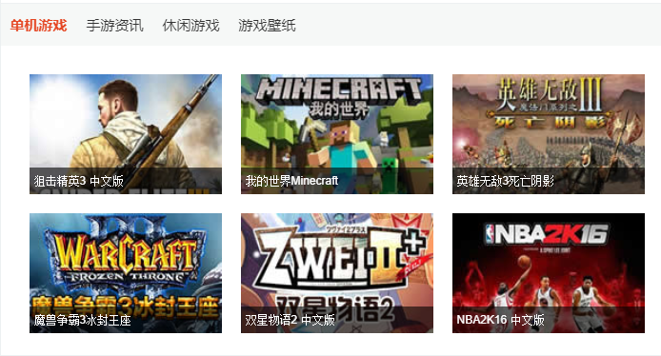
  - 布局

<!-- tab -->
<div id="tab">
<!-- tabMenu -->
<ul id="tabMenu">
<li class="active">1</li>
<li>2</li>
<li>3</li>
<li>4</li>
</ul>
<!-- tabCont -->
<div id="tabCont">
<p class="on">1</p>
<p>2</p>
<p>3</p>
<p>4</p>
</div>
</div>

5.3交互效果

/*
需求：
1. 鼠标移入菜单
2. 激活当前菜单的样式
3. 显示当前菜单对应的内容
*/
//窗口加载事件
window.onload = function () {

//获取元素
let li = document.querySelectorAll("#tabMenu li");//获取菜单
let p = document.querySelectorAll("#tabCont p");//获取内容

//遍历li
for (var i = 0; i < li.length; i++) {

//统一注册移入事件
li[i].onmouseover = function () {
for (let j = 0; j < li.length; j++) {

//干掉所有菜单的激活样式 === 删除类名active
li[j].className = "";

//隐藏所有内容 === 删除类名on
p[j].className = "";
}
//给当前li添加类名active
li[i].className = "active";

//显示当前菜单对应的内容
p[i].className = "on";
}
}
}

- 课堂总结
  - 重点
      - 选项卡
      - 返回顶部
  - 难点
      - 选项卡
  - 如何掌握？
      - 多练、多练、多练，代码敲三遍
  - 排错技巧（技巧）
      - 打开控制台查看报错信息
      - 看懂报错再找到对应位置修改再次运行
      - 看不懂英文就翻译
- 课后作业
      - 完成课堂案例
（难度系数：☆☆☆☆☆）
- 每日一练
封装一个函数将zhang-san-feng转为小驼峰zhangSanFeng
- 面试题

